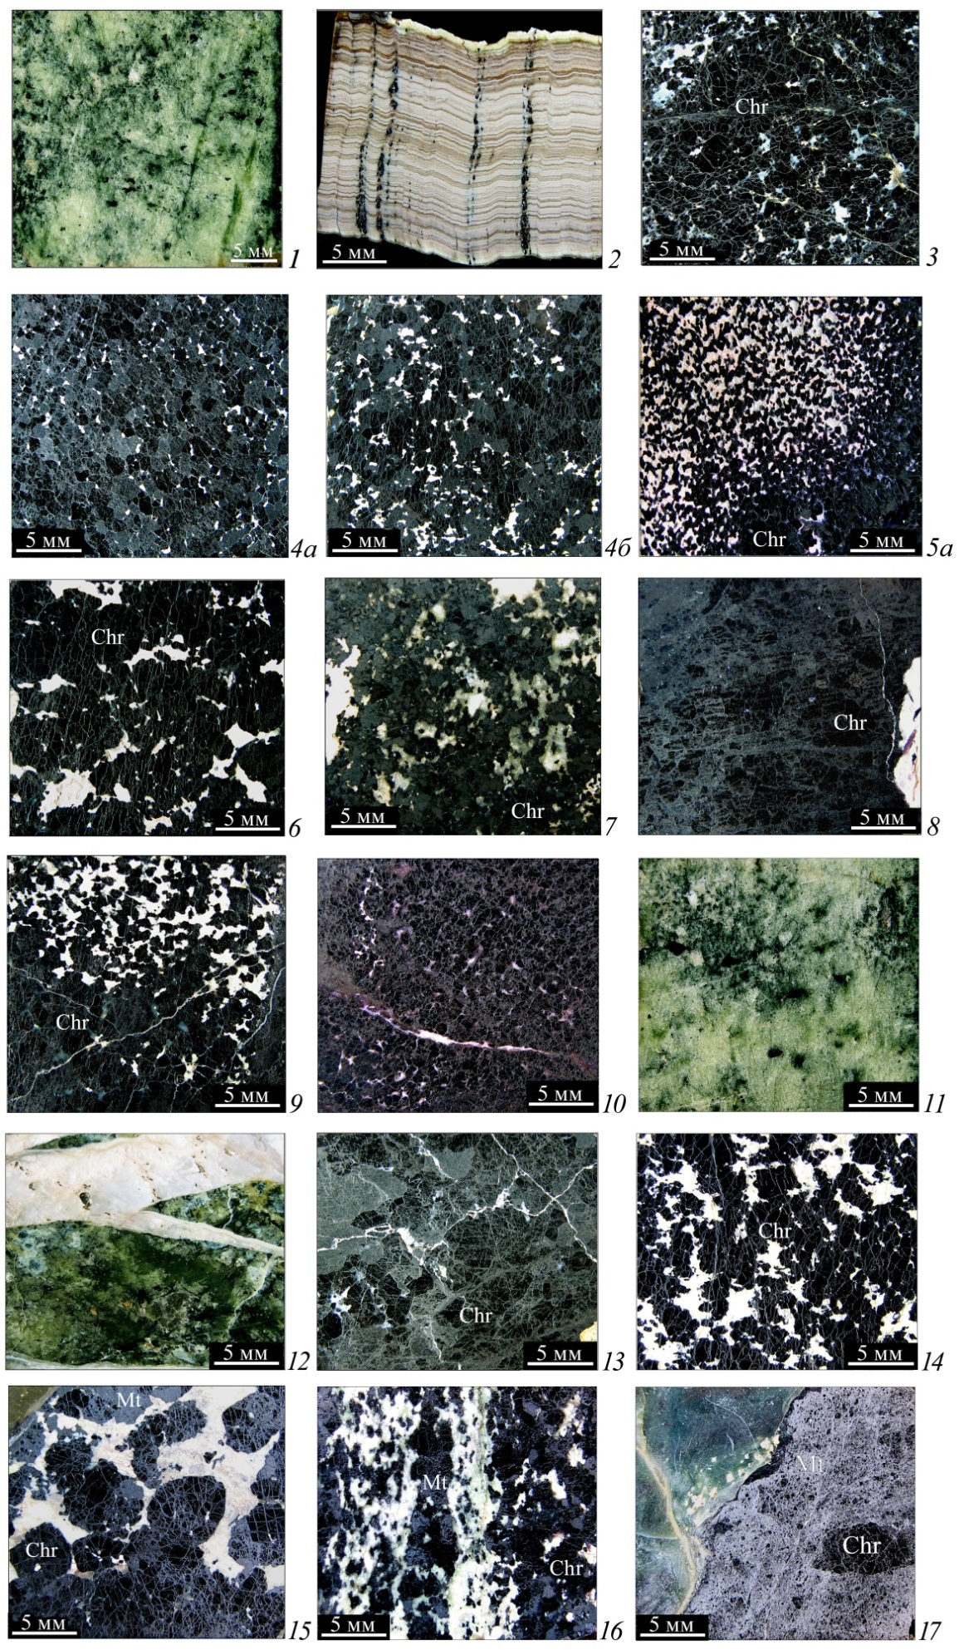
Полированные образцы серпентинитов (1, 2, 11, 12) и хромититов (3–10, 13–17) из хромитового карьера на Поклонной Горе. Номера фото соответствуют номерам образцов. Фото: В.А. Попов (1–14) и М.А. Рассомахин (13–17).
Polished sections of serpentinites (1, 2, 11, 12) and chromitites (3–10, 13–17) from the chromite quarry on Mt. Poklonnaya. Numbers of photos correspond to samples numbers. Photo: V.A. Popov (1–14), M.A. Rassomakhin (13-17).

